Лек 5.Жылу ағынының сенсоры
Материалдар және әдіс
Жинақты орнату үшін ArduinoTM uno микроконтроллері, K типті термопаралары бар 3 MAX6675 температура сенсоры, қыздырғыш, 3 сынақ шыбықтары, ер адамнан әйелге қосылатын сымдар, қысқыштар сияқты материалдар ұсынылған. 1. Arduino-бұл Atmega 328 шағын тақтасына негізделген микроконтроллер жүйесі. Бұл тақтада Mode (), digitalWrite (), digitalRead (), 6 аналогтық кіріс контактілері және Arduino-ға компьютермен өзара әрекеттесуге мүмкіндік беретін USB порты арқылы кіру немесе шығу ретінде пайдалануға болатын 14 сандық енгізу/шығару контактілері бар. Arduino C тілінде бағдарламалауды қолданады және 3,3 В және 5 В кернеулерінде жұмыс істейді, бұл зертханалық жиынтықта Arduino компьютерден енгізілген бағдарламаны өңдейді. Бұл тақтада MAX6675 температура сенсорлары бар. Бағдарлама микроконтроллерге жүктеуге арналған және төлем біздің қалауымызға сәйкес жұмыс істейді. MAX6675 сенсоры-бұл GND, VCC, SCK, CS және т.б. қоса алғанда, 5 контактіден тұратын ашық типті K термопарасын анықтайтын суық өтемді өтеуден тұратын температура сенсоры. Бұл зертханалық жиынтықта K типті термопарасы бар MAX6675K сенсоры қыздыру кезінде өзектердің температурасының өзгеруін анықтайды. Термостатпен жабдықталған ыстық пеш эксперимент кезінде температураны 200 ° C деңгейінде басқарады. Бұл экспериментте ұзындығы 50, 50 және 49,3 см және диаметрі 8,21, 10,26 мм және 12,12 мм болатын үш түрлі мөлшердегі алюминий шыбықтары қолданылады.
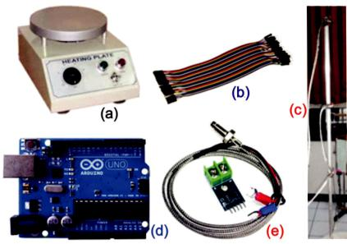
Сур. 1. (А) конфоркадан, (б) ер адамнан әйелге жалғайтын сымдардан, (в) сынақ өзегінен, (г) ArduinoTM uno микроконтроллерінен, (д) K - типті термопарамен жабдықталған MAX6675 температура датчигінен тұратын жылу беруге арналған зертханалық жиынтықты орнату үшін пайдаланылатын материалдар. Жинақ өткізгіштік процесі ретінде металл шыбық арқылы жылу беруді талдау үшін қолданылады, ал сенсорлар металл шыбықтың үш нүктесінде орналасқан.

2-суретте ArduinoTM-да MAX6675 температура сенсорларын орнату көрсетілген. Біріншіден, MAX6675K температура сенсоры Arduino-ға so-D8, CS-D9, SCK-D10, Vcc-D11, Gnd-D12, SO-D3, CS-D4, SCK-D5, Vcc - D6 және Gnd-D7 конфигурациясымен қосылған. ArduinoTM сенсорының терминалдары арасында қосылу үшін ер адамнан әйелге қосылатын сымдар қолданылады. K типті термопаралар MAX6675K сенсорының анод-катодына қосылған. беті 200oc температураға жеткенде өзектер қыздырғыш бетінің жоғарғы жағына орналастырылады.
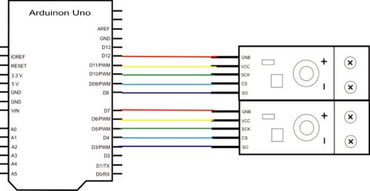

Сур. 2. ArduinoTM микроконтроллеріне қосылған екі MAX6675 сенсорын температура сенсорлары металл шыбыққа орналастырылған екі нүктеде температураның өзгеру жылдамдығын анықтау үшін орнатыңыз.
4-суретте компьютермен басқарылатын зертханалық жиынтық көрсетілген. Өткізгіштіктің негізгі теориясына сәйкес [6] плита мен өзек беті арасындағы жылу ретінде қарастырылатын энергия жылдамдығы екі бет арасындағы температура айырмашылығының функциясы болып табылады. Өткізгіштік кезінде жылу осы денелер арқылы және олардың ішінде өтеді. Молекулалық тербелістер, металл байланысына байланысты бос электрондардың диффузиясы және фонондардың соқтығысуы жылу энергиясын беру нәтижесінде пайда болады

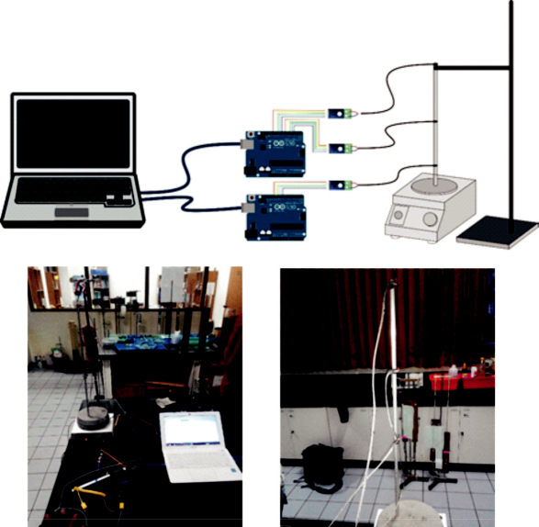

Сур. 4. Екі ArduinoTM контроллеріне қосылған үш MAX6675 температура сенсорымен компьютермен басқарылатын зертханалық жиынтықты орындау. Қыздырғыштың бетіне тұрақты температурасы бар өзек орналастырылған.

5.Басқа жүйелермен өзара әрекеттесу: ғимаратты басқару жүйелері( БМС), өрт қауіпсіздігі.
Дабыл, басып кіру, бейнебақылау және интерком
Энергия үнемдейтін (ақылды) қажеттілік) эпилептикалық жағдайды ескере отырып, ғимараттарды асыра бағалау мүмкін емес елді бұған жол бермейтін билікпен нағыз алыбы ретінде өз орнын алу
экономика және инфрақұрылым.Энергияға деген сұраныс одан әлдеқайда жоғары неғұрлым белсенді қабылдау қажеттілігін тудырған ұсыныс энергия үнемдеу мақсатында энергияны пайдалануды қамтамасыз ету жөніндегі шаралар. Осылайша, бұл зерттеу ғимараттарды басқару жүйелері (BMS) туралы шолу мақалаларына ерекше қызығушылық. енгізу туралы
ғимараттарды жаңа ғимараттарға Автоматтандыру және қолданыстағыларын жаңғырту жүйелерін оларды автоматтандыру құралдарына жарамды ету үшін ғимараттар.
Оңтайландыру үшін BMS пайдалануды шолу ғимараттар мен құрылыстардың электромеханикалық жүйелерінің энергия тұтынуы оның шығындарды үнемдеудің керемет тиімділігіне баса назар аудару пайдалану кезінде де, техникалық қызмет көрсету кезінде де мүдделі тараптар мен иелерді сендіреді объектілерді автоматтандыруды қабылдау ғимараттар үшін (тұрғын, коммерциялық және өнеркәсіптік).
Бақылаудан басқа, қауіпсіздік факторы парольмен қорғауға қамқорлық ретінде де сақталды. Бұл жүйелерде (BMS) камералар, өрт дабылы жүйелері, басты қақпаны күзету және басты қақпа шлагбаумын автоматтандыру басымдыққа ие болды. Көп қабатты ғимаратта талап етілетін тағы бір қасиет - лифт, оны құрылыс жүйелерінен де табуға болады. Ғимаратты басқару жүйесі (BMS), әйтпесе ғимараттарды Автоматтандыру жүйесі (BAS) ретінде белгілі, бұл желдету, жарықтандыру, энергия жүйелері, өрт және қауіпсіздік жүйелері сияқты ғимараттың механикалық және электрлік жабдықтарын басқаратын және басқаратын ғимараттарға орнатылған компьютерлік басқару жүйесі. BMS бағдарламалық және аппараттық құралдардан тұрады; әдетте иерархиялық түрде конфигурацияланған бағдарламалық жасақтама c-Bus, Profibus және т.б. сияқты протоколдарды қолдана отырып, жеке меншік болуы мүмкін, жеткізушілер сонымен қатар DeviceNet, SOAP, XML, BACnet, LonWorks және Modbus сияқты интернетті және ашық стандарттарды қолдануды біріктіретін BMS шығарады. Ол белгілі бір ғимараттың нақты қажеттіліктерін талдайды, оған орнатылған тиісті қондырғыны басқарады және энергияны үнемдеуге көмектеседі (DaintreeNeworks, 2009). Ғимараттардың сыртында орнатылған құрылғылар панельдерге қосылған, оларды әртүрлі нұсқаулар жиынтығы бойынша қосуға немесе өшіруге болады. BMS жұмысы толығымен сенсорлар сияқты құрылғылармен ақпарат түрінде енгізуге негізделген.Ақпарат жиналғаннан кейін оны контроллердің көмегімен өңдеуге болады, ол кейіннен жүйеге белгілі бір тапсырманы орындауға нұсқау береді. BMS технологиясында орнатуды қосу және өшіру дәл осылай басқарылуы мүмкін.Орнату ғимараттың сыртындағы температураға қатысты жылыту мен салқындатуды қамтамасыз ету үшін тиісті температураға орнатылуы мүмкін. BMS экономика мен энергия тиімділігін арттырудың құралы ретінде қызмет етеді, сондықтан оны жеке және коммерциялық ғимараттарда, әсіресе кейінірек іске асырғанға дейін нақты анықтап, түсіну керек, мұнда ол ғимаратқа орнатқан кезде энергия шығынын азайту арқылы үлкен шығындарды үнемдеуге мүмкіндік береді. BMS эволюциясы, артықшылықтары, шектеулері, тиімділігі, қолданылуы және қабылдануы қарастырылады.
Қосылым сонымен қатар BMS қашықтан бақылауға және басқаруға мүмкіндік береді. Бұл ғимарат менеджерлері үшін үлкен икемділік беріп қана қоймайды, сонымен қатар ғимарат тұрғындары мен активтерінің қауіпсіздігі мен қауіпсіздігін арттырады. Дабыл қосылған кондиционерлеу, өрт сөндіру, қауіпсіздік жүйелерімен, сондай-ақ қол жетімділікті басқарумен бірге әр түрлі төтенше жағдайларға тез және тиімді жауап беруге мүмкіндік береді. Осы оқиғалардың барлығын соңғы жылдары ақылды ғимараттарда заттар интернетінің (IoT) пайда болуына жатқызуға болады. BMS нарығының өсуіне ықпал ететін тенденциялар қазіргі уақытта IoT қозғалысымен тікелей байланысты (ISO (2004). Өнеркәсіптік IoT-тің ұқсас және бір мезгілде дамуы өнеркәсіптік мақсаттар үшін деректер мен қосылымдарды алға тартты. Сондай-ақ, бұл BMS-тің "заттардың" өзіндік құнын, болжамды аналитикалық жетістіктерді, бұлтты қызметтердің өсуін төмендету түрінде дамуына ықпал етеді (i-Scoop, 2018). Айта кету керек, ғимараттар салу кезеңінде суретте көрсетілгендей, ғимараттар туралы ақпаратты басқару жүйесінің (BIM) пайда болуына байланысты үлкен өзгерістер орын алуда.1.0. BIM-дің әр буыны күрделі құрылыс жүйелерін сәулет, инженерлік және құрылыс жұмыстарына біріктіруді одан әрі жеңілдетеді. BIM жобаны жобалау кезеңінде BMS шешімдерін қосуға мүмкіндік береді. Бұл BMS интеграциясын күшейтеді, осылайша ғимараттың пайдалану шығындарын азайтады. BMS және IoT өсіп келе жатқанда, шығындар мен жаңа мүмкіндіктер үнемделеді, бұл ғимараттың бұрын-соңды болмаған құндылығын тудырады. Ақылды ғимараттардың өзегі болу үшін BMS-тің өсуі сөзсіз, өйткені ғимараттардың болашағы деректер мен байланыстарға байланысты.

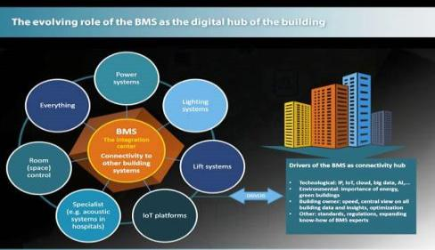

Сурет 1.0: BMS эволюциялық рөлі (дереккөз: I-Scoop, 2018

BMS салынған ортада танымал бола бастағаны байқалды. Бастапқы шығындар бір қарағанда біршама күмән тудыруы мүмкін, алайда инвестициялардың пайдасы айқын болған кезде, басс енгізу көбінесе қарапайым мәселе болып табылады, әсіресе қоймалар, кеңсе ғимараттары, мектептер және үкімет ғимараттары және т. б. сияқты коммерциялық және өнеркәсіптік ғимараттардың иелері үшін.
Жақсартылған жайлылық пен өнімділік

Ғимараттың ішкі ортасын бақылауды жетілдіре отырып, ғимарат иелері ғимарат тұрғындарының жайлылығын бақылауға ие болады. Ғимарат жылытылып, салқындатылып қана қоймай, ауаны желдету де жақсарады, бұл ғимарат тұрғындарының жұмысына үлкен әсер етуі мүмкін.

Жылыжай Рейтингі

Парниктік газ (кейде қысқартылған ПГ) - атмосферадағы газ, ол жылу инфрақызыл диапазонында сәуле сіңіреді және шығарады. Бұл процесс парниктік әсердің негізгі себебі болып табылады. Басс энергияны тұтынуды төмендететіндіктен, оны енгізу энергия тұтынуды азайту және парниктік газдар шығарындыларын азайту арқылы ғимараттарды экологиялық таза етеді.
BMS және энергияны үнемдеу әлеуеті
Ғимараттардың энергия тиімділігі жөніндегі директиваға (EPBD) сәйкес―энергия тиімділігі-бұл ғимаратты стандартталған пайдалануға байланысты әртүрлі талаптарды жабу үшін қажет нақты тұтыну, есептелген немесе есептелген энергия мөлшері. Ғимараттың энергетикалық тиімділігін анықтау кезінде энергияның мынадай жылу және электр нысандары ескеріледі:
Жылыту ✓ DH ыстық су (тұрмыстық ыстық су) Салқындату Желдету жүйесі Жарықтандыру
Auxiliary қосалқы энергия
В. эволюция кезеңдері

I. Ашық Хаттамалар

Хаттамалар нысандар бір-бірімен өзара әрекеттесетін "тілдер" ретінде жақсы сипатталады. Техникалық тұрғыдан олар желі ішіндегі серверлер арасында байланыс орнатады.Ерте BMS өзара байланысты емес көптеген ішкі жүйелерден тұрды. Құрылыс операторлары немесе менеджерлер олардың мағынасын түсіну үшін бір немесе бірнеше ғимараттардағы әртүрлі жүйелерден жиынтық мәліметтерді жинауға мәжбүр болды (BTL, 2018).Ерте BMS шектеулері ғимараттар үшін байланыс протоколдарын құру арқылы ішінара жеңілдетілді.

Екінші. Жеке меншік хаттамалар

Ғимараттарды автоматтандырудың алғашқы хаттамалары жеке меншік немесе жабық болды. Жеке меншік хаттама эксклюзивті тілге ұқсас: BMS ішіндегі құрылғылар мен жүйелер бір-бірімен сөйлесе және түсіне алатындай етіп, сол Хаттаманы қолдану керек. Меншік хаттамаларының шектеулі сипатына байланысты ғимарат иелері ғимараттарды автоматтандыру жабдықтарын таңдауды шектейтін бір хаттаманың тұтқыны болды; сондықтан әртүрлі хаттамаларда жұмыс істейтін жеке ішкі жүйелердің интеграциясы өте шектеулі болды.Әр хаттаманың өзіндік артықшылықтары бар және дұрыс сақтау құрылыс жүйесін оңтайландырудың және ғимарат иелерінің нақты қажеттіліктері мен бюджеттерін қанағаттандырудың тиімді әдісі болып табылады. Сондықтан, бұл бірнеше ашық протоколды пайдалану үшін BMS үшін кең таралған тәжірибе (BTL, 2018).

III. Сымсыз Байланыс

BMS пайдаланушылары сымсыз технологияны көбірек қолданады, өйткені сымсыз байланысқа көшу кабельдер, сымдар мен арналардың азаюына әкеледі. Сымсыз байланыс протоколдары дәстүрлі сымды тізбектердің шектеулерін, әсіресе инфрақұрылымдық мәселелерді жеңілдетеді. - Сур. 2.1 коммерциялық ғимаратта сымсыз байланыстың әртүрлі арналарын көрсетеді

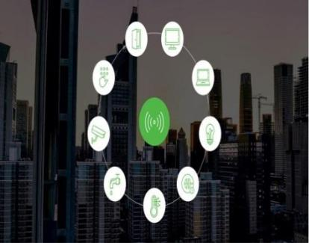

Сур. 2.2: BMS сымсыз байланыс жүйесі
BMS-тегі сымсыз эволюцияның артықшылықтары мыналарды қамтиды:

а) сенсорларды кеңінен қолдану: үлкен географиялық аумақта орналасқан аурухана сияқты ірі коммерциялық ғимараттарда физикалық сымдардың қажеттілігі қосылуға кедергі болып табылады; сондықтан сымсыз технология қолайлы балама болып табылады. Сол сияқты, сымсыз технологияны қолдану автомобильдер мен мобильді жабдықтар сияқты тұрақты емес құрылғыларға жарамды.

б) икемділік пен бейімделудің жоғарылауы:икемді емес сымды желілердің орнына сымсыз байланыс орнату, әсіресе қолданыстағы ғимараттарды өзгерту кезінде BMS орнатудың жеңілдігін арттырды. Swarnalatha (2011) мәліметтері бойынша, сымсыз байланыс жаңа және қолданыстағы ғимараттарда BMS орнатудың күрделі шығындарын сәйкесінше 34% және 55% - ға азайтты

c) қашықтан пайдалану: сымсыз желілер қашықтан басқаруды және BMS-ке қол жеткізуді қамтамасыз етеді. Смартфондар мен планшеттер сияқты мобильді құрылғыларды BMS-пен байланыстыруға болады, осылайша пайдаланушыларға BMS-ті кез-келген уақытта және кез-келген жерде, физикалық орналасуына қарамастан көруге, қол жеткізуге және басқаруға мүмкіндік береді.

Қазіргі уақытта ғимараттарды автоматтандыру жабдықтары мен құрылғылары сымды және сымсыз байланыспен де қол жетімді. Сымсыз байланыс құрылыс индустриясында сымды сөзсіз ығыстыратындықтан, IoT құбылысы BMS қосылымы саласындағы келесі маңызды серпіліс болып табылады (BTL, 2018).

C. интернет заттары (IoT)

IoT интернет протоколы (IP) арқылы деректерді жинай және жібере алатын гипермен байланысқан "заттар" желісіне жатады. Қарапайым тілмен айтқанда, бұл машиналар машиналармен және сізбен (пайдаланушымен) сөйлесетінін білдіреді. Қазіргі әлемде заттар интернетінің пайда болуы ғимараттарды автоматтандыру мен қосылу мүмкіндіктерін біріктіруді жаңа биіктерге көтерді.
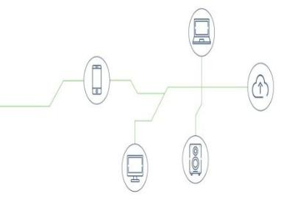

Сурет 2.3: BMS-Тегі IoT (дереккөз: BTL, 2018)

Ғимараттарға қатысты IoT ғимараттағы көптеген мәліметтер нүктелері ретінде анықталуы мүмкін, олар интернет арқылы ақпаратты бір-біріне және бұлтқа жібереді. Мұнда аналитикалық құралдар мен қосымшалар бұл деректерді ғимараттың жұмысын жақсартатын тиімді ақпарат алу үшін пайдаланады (i-Scoop, 2018). Нысанның пайдаланушылары мен қызметкерлері деректерге қашықтан қол жеткізе алады, оларды бөлісе алады және басқара алады, сонымен қатар интернет заттары (BIoT) қосылған ғимараттардың басқа артықшылықтары мыналарды қамтиды:
а) BMS IoT бойынша деректер нүктелерінің санын көбейту ғимарат ішіндегі деректер нүктелерінің санын едәуір арттырады. Бұл әртүрлілік пен көлемді арттырады жинауға және жіберуге болатын ақпарат.Тағы бір қызықты артықшылығы-ғимараттың қоршаған ортасына тәуелсіз және оған сыртқы болып табылатын деректер нүктелері ғимаратты басқаруға және шешім қабылдауға одан әрі әсер ету үшін қол жетімді, қол жетімді және талдануы мүмкін (BTL, 2018).Мысалы, қысқа мерзімді ауа-райы туралы мәліметтер BMS-пен бірге жинақталған және талданады және энергия тиімділігін арттыру, тұрғындардың жайлылығы мен өнімділігін арттыру және шығындарды үнемдеу үшін температура режимін өзгерту арқылы ғимараттың қоршаған ортасын автоматты түрде оңтайландырады.

б) үлкен деректерді талдау
Бұлт-бұл ғимарат жасаған үлкен көлемдегі деректерді сақтауға арналған контейнер. Бұл деректер әртүрлі көздерден және кең уақыт аралығында келеді. Бұл ғимарат иелері мен менеджерлері үшін өте маңызды, бірақ егер бұл деректер шынымен қолданылса ғана. Сондықтан бұлт сонымен қатар үлкен деректерді талдауға арналған өңдеу алаңы болып табылады. Үлкен деректерді талдау дегеніміз-маңызды, тиімді ақпаратты құру үшін үлкен, күрделі мәліметтер жиынтығында жұмыс істейтін алдыңғы қатарлы аналитикалық бағдарламалық жасақтама (BTL, 2018).Ғимараттарды автоматтандыру жағдайында үлкен деректерді талдаушы трендтерді, қатынастарды, корреляциялар мен заңдылықтарды анықтау үшін деректерді іздей алады. Бұл пайдаланушыға бұрын-соңды болмаған ғимарат құрылғыларының, жүйелерінің және объектілерінің көріну және бақылау деңгейлерін қамтамасыз ететін, сонымен қатар ақылды шешім қабылдауға негіз болатын автоматтандырылған процесс.Дәстүрлі BMS жүйелері реактивті шешімдер қабылдауға арналған. Үлкен деректер технологиясының қызықты ерекшелігі-белсенді шешім қабылдау қабілетінің жоғарылауы. Мысалы, интернетке қосылған VVKV жүйесі компоненттер қызмет ету мерзімінің соңына жақындаған кезде техникалық қызмет көрсету туралы ескертулерді іске қосып қана қоймайды, сонымен қатар қосалқы бөлшектерге онлайн режимінде тапсырыс беріп, техникалық қызмет көрсетуді орындау үшін инженерге тапсырыс береді және мұның бәрі компонент өлгенге дейін. - Сур. 2.3 Қазіргі әлемдегі BMS болашағын анықтайтын әртүрлі IoT компоненттерін көрсетеді.
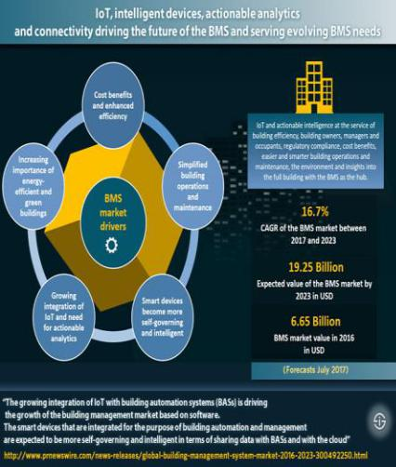

Тұрақты Құрылыс Ортасы
Жаһандық масштабта қауымдастықтардың ең үлкен проблемасы-тұрақты негізде салынған экологиялық нысандардың тиімділігін бақылау және бақылау.Бұл Нигерия сияқты дамушы елде одан да айқын көрінеді, мұнда тұрақтылық негізгі проблема ретінде қарастырылмайды. Осы тұрғыдан алғанда, BMS-ті құрылған ортада тиімді пайдалану экономикалық, экологиялық және әлеуметтік перспективаларға қатысты маңызды стратегия болып табылады (Кумара және Видяскара, 2013). Жоғары энергия тиімділігі, төмен пайдалану және пайдалану шығындары, үй-жайлардың сапасы, жолаушылардың жайлылығы және өнімділігі-бұл сәтті BMS-тің негізгі жетістіктері. Сондықтан жеке тұлғалар/ұйымдар / үкімет БМС орнатуға, пайдалануға беруге, пайдалануға беруге және қызмет көрсетуге айтарлықтай инвестиция салуға ынталы болуы орынды. Форсберг пен Мальмберг 2004 жылы зерттегендей, қоршаған орта Тұрақты даму үшін маңызды болып табылатын бірқатар әлеуметтік-экономикалық процестердің нәтижесі бола отырып, қазіргі қоғамда маңызды рөл атқарады. Соңғы жылдары тұрақты дамуға деген ұмтылыс ғимараттарды жобалау міндеттерінің негізгі бағытына айналды, өйткені Жердің физикалық ортасы нашарлайды.

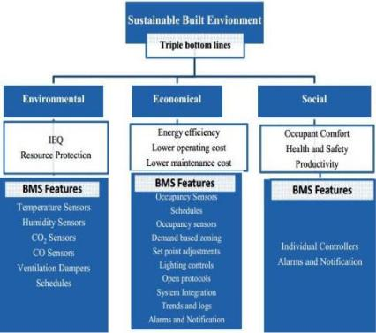

BMS-тің тұрақты құрылыс ортасына қосқан үлесі (дереккөз

